Людмила Сараскина

О сталинизации головного мозга

(Православие и мир. 2013. 9 апреля.
URL: http://www.pravmir.ru/lyudmila-saraskina-o-prityagivanii-citat-i-stalinizacii-golovnogo-mozga)
Как легко люди пользуются именами знаменитостей, выдергивают их фразы из контекста, чтобы обосновать какие-то свои мысли, или вообще — приписывают известным писателям, ученым то, что те никогда не говорили. Об этом явлении рассуждает историк литературы Людмила Сараскина.
Хотелось бы порассуждать на очень щекотливую тему: об использовании имен знаменитых людей в политических и идеологических целях. Как правило, это цели корыстные. Это попытка выдать желаемое за действительное, заслониться авторитетным именем, если свое не имеет достаточного веса. Такое желание вполне понятно, но уважать его трудно.

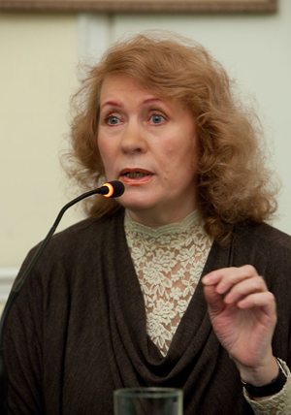

Мне много раз приходилось удивляться, как то или иное общественное движение, тот или иной его участник или даже лидер выдает свои лозунги за высказывания больших авторитетных лиц. Особенно престижно заслоняться Достоевским. Часто ему приписывают лозунги типа: «Россия — для русских!» или «Быть русским — значит быть православным». Это выглядит как-то почти убедительно, если где-нибудь, в каком-то большом собрании висит лозунг и на нем значится: «Быть русским — значит, быть православным» — и подписано: «Федор Михайлович Достоевский».
При этом никто никогда не озадачивается прямым цитированием — где это есть у Достоевского, и не ссылается на его сочинения или письма. Произносится очередной вздор, подкрепленный словами «как говорил Достоевский», будто совсем уже не осталось ни одного человека в мире, который знает, что это не так, который может этот вздор опровергнуть. Вообще, у нас в публичном пространстве не слишком озабочиваются точностью чужих высказываний и не стесняются присваивать себе чужие цитаты.
Мне приходилось сталкиваться с тем, что Достоевскому приписывают слова его персонажей, но пусть бы это были слова Алеши или Мити, но иногда это бывают слова Смердякова и даже Черта. Я сама слышала, как важный государственный человек цитировал высказывание из романа Достоевского, не подозревая, что это — слова Черта из «Братьев Карамазовых».
Заслониться Достоевским, Львом Толстым или еще какой-либо крупной фигурой, чтобы утвердить свою точку зрения, давно стало распространенной дурной привычкой.
Смотрите, вот роман «Бесы». «Не православный не может быть русским», — говорит Иван Шатов, один из героев романа. «Атеист не может быть русским, атеист тотчас же перестает быть русским», — эти слова принадлежат ему же. Но про Шатова сказано, что это человек, которого съела, придавила идея — идея националистическая. То есть высказывания Шатова заведомо «подмочены», оспорены. О Шатове говорится, что он ставрогинскую идею о Народе и Боге «пламенно принял и пламенно переиначил», что он «Бога подменил атрибутом простой народности». Высказывание «русский значит православный» никак не может быть приписано Достоевскому. Тем не менее это происходит постоянно.
Достоевский знал и русских атеистов, и русских неправославных, и нерусских православных. Поэтому в устах Достоевского искомая фраза выглядит вообще-то чудовищно. Это спекуляция и даже — провокация, и это абсолютно нечестное публицистическое поведение.
Достоевский даже собирался писать роман «Атеизм» — именно о тех русских людях, которые внезапно теряют веру. Вообще проблема утраты веры мучила его всегда, и он искал причины, почему это происходит. Что такое должно произойти с верующим человеком, чтобы он утратил веру, и как он потом ее обретает (или не обретает), — эта тема волновала писателя чрезвычайно. Тех, кто цитируют Достоевского грубо и прямолинейно, это мало волнует.
И еще в ранней юности Достоевский высказал сокровенную мысль о тайне человека: «Ее надо разгадать, и ежели будешь ее разгадывать всю жизнь, то не говори, что потерял время; я занимаюсь этой тайной, ибо хочу быть человеком». Замечу, что Достоевский имел в виду не тайну русского человека и не тайну православного человека, не тайну какого-то чувственного природного человека или духовного, благодатного человека. Он полагался на универсальное значение этого слова, на его самый общий смысл — человек как каждый из людей, высшее из земных созданий, одаренное разумом, свободной волей и словесной речью.
Поэтому толкование, будто Достоевский писал только о русских людях, которые являются у него исключительно православными, — это одна из самых грубых вульгаризаций. И должна сказать, что, используя реплики персонажа для лозунга, под которым будет стоять имя автора, люди совершают подмену и подлог. Это так и называется. Это попытка выстроить свою идейную программу, свое партийное кредо и свое политическое имя с помощью прищепки к другому, гораздо более известному имени.
Прием, о котором Александр Исаевич Солженицын написал, создав выразительный образ: это «воздушный шар», на котором можно повиснуть и полететь. Люди создают свое маленькое имя с помощью прищепки к большому, заметному имени, используя и эксплуатируя его как воздушный шар, чтобы взлететь и лететь.

Прилепин о Солженицыне
То же самое происходит и с именем самого Солженицына. Ему приписывают слова и высказывания, которых он никогда не говорил, никогда не произносил — или для того чтобы его оболгать и оклеветать или, напротив, чтобы утвердить какие-то свои позиции с помощью его авторитета. Точно так же приписывают ему какие-то мысли, какие-то слова, чтобы заслониться его авторитетом, и таким образом свою позицию укрепить.
Мне особенно неприятно говорить в этом контексте об очень ярком, очень интересном писателе Захаре Прилепине. Это имя громкое, на вырост; он широко печатается, всюду приглашается. Недавний мой знакомый, которого я слышала на выступлениях. И мне крайне досадно говорить о том, как он использует имя Солженицына.

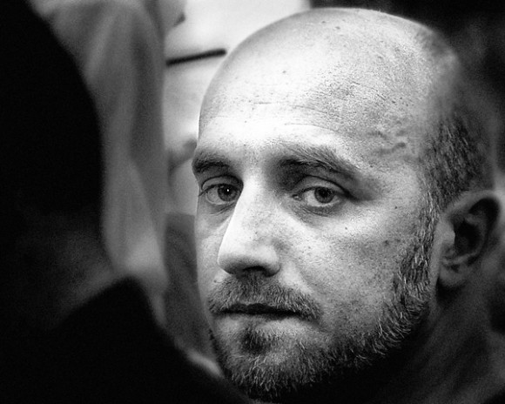

Так, в 2008 году в связи с кончиной Солженицына он высказался о только что ушедшем писателе как о «последнем властителе дум». Я цитирую: «Солженицын замечателен своей фактурой, масштабностью своих действий. И при всем моем откровенном неприятии его деятельности как могильщика Советского Союза, как человека, создавшего во славу либеральных ценностей миф о Сталине-людоеде, как человека, который, по сути, отринул свои советские убеждения и сменил их на чуждые мне убеждения монархические, как человека, который, на мой взгляд, не является самым сильным, самым мощным писателем ХХ столетия (в его времена жили и другие авторы, куда более серьезной величины), несмотря на все это, масштаб его фигуры огромен».
Я не буду спорить с отношением Захара Прилепина к Солженицыну, каким бы оно ни было, он имеет право на любое отношение и к Александру Исаевичу, и к любому другому деятелю русской литературы. Хотя, конечно, очень странно, что Солженицыну приписывается «миф о Сталине во славу либеральных ценностей» — это по сути неверно. Или почему-то Прилепин говорит, что Солженицын изменил советским убеждениям в сторону монархизма. Где Прилепин увидел монархизм у Солженицына — для меня большая загадка. Но поскольку это оценка, я с ней тоже не спорю.
Но вот проходит четыре года, и Захар Прилепин дает интервью «Комсомольской правде», это уже август 2012 года. Я цитирую: «“Архипелаг ГУЛАГ” содержит просто колоссальное количество исторических ошибок даже в части статистики! Там с цифрами какой-то полный беспредел, черт знает что!»
У меня такое впечатление, что Прилепин — опытный и искушенный читатель — не читал «Архипелаг ГУЛАГ» или читал его крайне невнимательно. И говорит о «беспределе» в книге по части статистики с чьих-то чужих слов. Потому что достаточно открыть всего одну страницу «Архипелага ГУЛАГ», и мы увидим совершенно другую картину. Солженицын пишет: «По подсчетам эмигрировавшего профессора статистики И.А. Курганова, от 1917 до 1959 года без военных потерь, только от террористического уничтожения, подавлений, голода, повышенной смертности в лагерях и включая дефицит от пониженной рождаемости, — оно обошлось нам в… 66,7 миллионов человек (без этого дефицита — 55 миллионов». Это «Архипелаг ГУЛАГ», часть третья, глава первая.

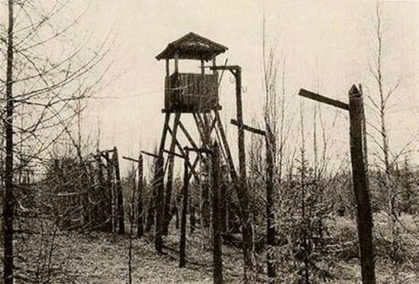

И вот смотрите, в одном из интервью 1976 года Солженицын продолжает и подтверждает эту свою мысль: «Профессор Курганов косвенным путём подсчитал, что с 1917 года по 1959 только от внутренней войны советского режима против своего народа, то есть от уничтожения его голодом, коллективизацией, ссылкой крестьян на уничтожение, тюрьмами, лагерями, простыми расстрелами, — только от этого у нас погибло, вместе с нашей гражданской войной, 66 миллионов человек».
Солженицын нигде не пишет от себя, что он точно знает цифру расстрелянных, убитых, уничтоженных в ГУЛАГе. Он ссылается на уважаемого профессора статистики и говорит, что речь идет о той цифре, которая включает в себя и гражданскую войну, и «красный террор» первых лет советской власти, и голод, и коллективизацию со ссылкой крестьян, где погибло четверть высланных. Да еще больше десяти миллионов ожидаемых и нерожденных.
Почему бы этого не знать и Захару Прилепину, и многим другим публицистам, которые якобы цитируют «Архипелаг» и говорят о беспределе в цифрах, обвиняя Солженицын в том, что он бессовестно и беспардонно увеличил число жертв террора? Почему не прочесть точно, своими глазами? Это ведь изложено, повторяю, всего на одной странице «Архипелага ГУЛАГ». У меня такое впечатление, что люди, которые упрекают Солженицына в беспределе в цифрах, как и Захар Прилепин, никогда не читали эту книгу. Вот о чем идет речь.
Но даже если Захар Прилепин книги сам не читал, а запомнил лишь расхожую мысль об «исторических ошибках» Солженицына, зачем нужно тиражировать высказывания недобросовестных оппонентов автора «Архипелага»?
Но вот еще более странное место из Захара Прилепина, это тоже 2012 год: «Солженицын на исходе своей жизни после всей своей антисталинской работы — огромной, титанической, — неожиданно сказал, что Россия начинает терять тот импульс, который дал России Сталин, и начинает доедать его наследство. Это сказал Солженицын, — пишет Прилепин, — это сказал не я. Мы доразбазарили то, что было. Хотя какие-то вещи сделаны настолько прочно, настолько мощно, что их и спустя 60 лет никак не удается допилить».
Это место меня повергло в большое недоумение. Где подобное сказал Солженицын? Прилепин ведь утверждает: «Сказал Солженицын, а не я». Когда он такое сказал? Очень бы хотелось спросить и получить точную ссылку. Но это риторическое мое желание. Такой ссылки быть не может, ее нет, не существует, потому что никогда такой точки зрения Солженицын не придерживался.
Вернее, я подобную ссылку все же обнаружила, но она относится не к Солженицыну, а очень похожа на высказывание авторов газеты «Завтра». Я цитирую: «Россия — бывший СССР — доедает сегодня остатки былого величия, созданного титанической работой И. Сталина и его, как принято говорить теперь, командой… Сегодня же российские правители в своей любви к “общечеловеческим ценностям” разрушили из сталинского наследия все, что можно, но при этом — не устают трусовато кормиться с обломков советского, а в основе своей — сталинского ВПК — хребта СССР, в том числе и создавая сегодня свои корпорации».
Это газета «Завтра», 16 июля 2008 года. Это действительно сказано на исходе жизни Солженицына, за три недели до его смерти. Но сказано — не им. К Солженицыну данное высказывание не имеет никакого отношения.

Солженицын о Сталине
Но я действительно задумалась: что же к исходу жизни, к концу своих дней Солженицын говорил о Сталине? Как он его воспринимал к концу своей жизни? Достаточно проделать нетрудную работу, чтобы сделать вывод.
Свои чувства к Сталину Солженицын отчетливо выразил еще 5 марта 1953 года, в день смерти генералиссимуса в стихотворении «Пятое марта». В тот день ссыльный Солженицын, только что появившийся в месте ссылки, в поселке Кок-Терек в Казахстане, вышел без конвоя на площадь, где из громкоговорителя зачитывали скорбное сообщение о смерти вождя.

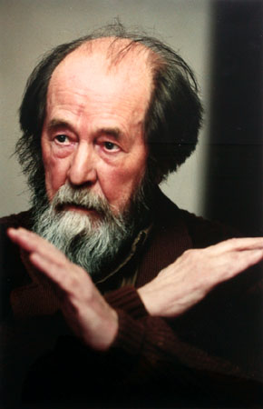

Тогда же и было написано стихотворение в 20 строк, где поэт дал волю своим чувствам. Оно было впервые опубликовано сорок шесть лет спустя, в 1999-м.
Итак, «Пятое марта».

…Единственный, кого я ненавидел!
Пересчитал грехи? Задохся в Божий час?
Упрямый бес! Что чувствуешь, изыдя,
Из рёбер, где держался уцепясь?
Косятся на меня, что, де, я шапки не снял,
Но, лагерями мятое, черно моё лицо.
Легко мне, радостно — и жаль: ушёл от русской мести,
Перехитрил ты нас, коцо!..

Вот чувство, которое Солженицын выразил в момент, когда узнал о смерти Сталина, при первом же сообщении. И надо сказать, что эти чувства к вождю всех народов Александр Исаевич пронес через всю свою жизнь. С 1953-го, более, чем полвека он оставался с прежним своем чувством, с прежними своими мыслями. Он никогда не смягчился к Сталину, никогда не поменял своего отношения, никогда не «принял» Сталина и тем более — его наследство.
Что же касается сталинского импульса, о котором упоминает Прилепин, то в книге «Россия в обвале» (1998 год, за десять лет до смерти), Солженицын пишет об огромном вреде, который Сталин нанес именно русскому сознанию, подставил его под всесветные насмешки, и что только смерть помешала вождю сделать следующий агрессивный прыжок на страну и народ. Солженицын на исходе жизни говорил о разбазаривании народного достояния, но не о наследном сталинском импульсе.
Меня мучит вопрос: что же это за популистский такой прием, что это за сомнительная подмена понятий происходит? Я не хочу быть голословной, поэтому приведу еще факты. Во время своих поездок по стране, это уже в середине 90-х, Солженицын во всех аудиториях спрашивал: «Кто из вас слышал о секретном указе Сталина 1948 года? О том, что женщины, не выполняющие норму трудодней, ссылаются в Сибирь?» Писатель убеждался на каждой встрече: никто не слышал, никто не знает.
«А указ этот, — сообщал Солженицын своим слушателям, — опубликован только в 1992 году в сборнике архивных документов “Крестьянство и государство”. Здесь десятки страшных сюжетов уголовного управления колхозным крестьянством и прямого государственного грабежа крестьянства всеми способами».
Сборник был издан, кстати говоря, под общей редакцией А.И. Солженицына и с его предисловием. Ни о каком приятии Сталина там речи нет, там, наоборот — разоблачение вождя на документах, на материалах и на архивных данных.
В своих выступлениях на центральном телевидении в 1995 году Солженицын много говорил о роли Сталина в войне с фашистской Германией. О его приказах насчет заградотрядов НКВД, которые должны были стрелять по своим отступающим частям, об отношении к советским военнопленным, когда существовала норма — «у нас пленных не бывает, у нас бывают только изменники». И он говорил об отношении государства к ветеранам сегодня. О том, что по условиям жизни наших ветеранов, в которых они живут спустя полвека после войны, не похоже, что мы победили в той войне.
А вот интересная его беседа с итальянским славистом Витторио Страда, это уже 2000-й год. Итальянский славист спрашивает писателя: «Можно ли два тоталитаризма современности — коммунистический и нацистский, с их гулаговской и концлагерной системой — ставить на одну доску?» И Солженицын отвечает: «Да, между двумя системами есть много общего, и система Гитлера во многом копировала достижения Ленина-Сталина, только у нас был принцип преследования классовый, а у них — расовый. И они нуждались тоже в органах насилия, хотя и по расовому принципу. По-моему, зря так волнуются сторонники обоих режимов, очиститься тут невозможно».
Приведу последний фрагмент из Солженицына, 2006 года, газета «Московские новости», уже за два года до конца жизни Солженицына. «Подавить великороссов в пользу других российских наций — была одной из центральных, настойчивых идей Ленина — и он твердо привел ее в форме “ленинской национальной политики”. Она была устойчиво продолжена и при Сталине, несмотря на все его лицемерные поздние заявления. (А в нашей сегодняшней Конституции слово “русские” вообще отсутствует!».
На мой прямой вопрос вдове Александра Исаевича Наталье Дмитриевне Солженицыной: «Можно ли говорить хоть в каком-то приближении, что к концу жизни Солженицын принял Сталина?» — Наталья Дмитриевна, редактор всех его текстов в течение 40 лет, ответила мне таким образом: «На ваш вопрос отвечаю с полной и твердой уверенностью: ни в один момент своей земной жизни, ни на закате Александр Исаевич не только не “принял Сталина”, но не помягчел к нему ни на йоту».
Я не сомневалась в таком ответе Натальи Дмитриевны, ибо и сама была знакома с Солженицыным, общалась с ним в течение последних 13 лет, знала его тексты и выступления. Мое представление о том, что стихотворение 1953 года осталось в своем исходном чувстве неизменным, и Солженицын бы его никогда не переписал, не изменил бы, не отказался от него, подтверждается.
Так неужели же авторитет Солженицына — это, порой, тоже воздушный шар, уцепившись за который публицисты хотят взлететь повыше: авось он, этот воздушный шар, вынесет их наверх, вместе с их собственными симпатиями к Сталину?

Сталинизация головного мозга
Другое дело, и здесь мы переходим к сходной теме, но очень близкой к тому, о чем мы говорили только что: наша страна в отношении к Сталину расколота и продолжает раскалываться все глубже. Я бы назвала этот процесс «сталинизацией головного мозга». Воспринимаю его как опаснейший вирус, как эпидемическую инфекцию. Вижу в литературе, в прессе, в Интернете агрессивную пропаганду сталинизма, которая, мне кажется, будет пострашнее, чем любая другая пропаганда, которая запрещается у нас законом. И принимаются все новые законы по поводу других всяких нехороших вещей, которые тоже запрещаются.

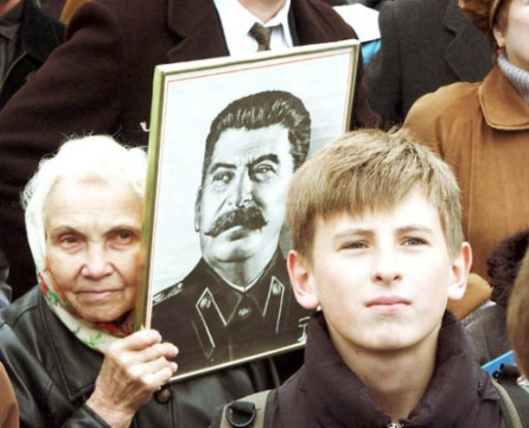

По сути дела, пропаганда сталинизма есть пропаганда государственного террора — я так к этому отношусь, и нахожу сторонников среди многих верующих людей, в том числе. Вот выходит недавно одна из центральный газет с огромным портретом Сталина на первой полосе, под девизом: «Другого Сталина у нас нет». Вот самый известный в стране сталинист приходит в программу «Познер» и грозит повесить антисталиниста-ведущего за галстук. Или угрожает своему оппоненту на популярной воскресной программе: «Трепещите, грядет новый Сталин!»
Фокус в том, что сталинисты чувствуют себя очень комфортно и очень уютно в нынешней ситуации, зная, что им ничего не грозит, что их эскапады воспринимаются как оригинальность и незаурядность мышления. Они ведут себя как лихие шоумены, а наши телешоу все сплошь построены на скандалах. Но вот если они придут к власти и возьмут верх над нами, мы на своей шкуре прочувствуем все их импульсы и их привычки.
Но что для меня самое непостижимое, самое непонятное и невероятное, так это явление, которое получило официальное наименование «православный сталинизм». Наши православные сталинисты не то что не стесняются такого названия, не только не чувствуют, насколько чудовищно это слово- и смыслосочетание, но даже гордятся своим новым направлением.
Я процитирую фрагмент заявление Синода Русской православной зарубежной церкви на смерть Сталина в 1953 году. «Смерть Сталина — это смерть величайшего в истории гонителя веры Христовой. Преступления Нерона, Диоклетиана, Юлиана Отступника и других нечестивцев бледнеют перед лицом его страшных деяний. Никто не может сравниться с ним ни в количестве жертв, ни в жестокости к ним, ни в лукавстве при достижении своих целей. Вся сатанинская злоба, казалось, воплотилась в этом человеке, который в еще большей степени, чем фарисеи, заслуживает названия сына дьявола.
Православного человека особенно потрясает его подлинно сатанинская жестокая и лукавая политика в отношении Церкви. Сначала попытка к уничтожению ее, как через убийство выдающихся пастырей и верующих, так и через внутреннее разложение с помощью искусственно созданных расколов. Потом вынуждение искусственно подобранных ее возглавителей».
И самое главное, о чем говорит заявление Синода Русской православной зарубежной церкви, что это колоссальное унижение для Церкви, когда в Церкви читают молитвы за Сталина, когда его сравнивают с великими святыми. Это величайшее оскорбление Церкви! Когда этого злейшего гонителя Церкви восхваляют падшие под тяжестью гонений архипастыри и пастыри при его жизни — это было, говорит заявление, величайшим унижением Церкви и фактически ее падением.
«Что же происходит у нас сегодня в этом смысле? История Церкви не знает другого примера создания целой церковной организации, — это я снова цитирую заявление, — во главе с Патриархом и Собором, которая была бы основана на преклонении колен перед явным врагом Божиим и прославлением как якобы благодетеля».
Истинно верующих людей, мне кажется, должен глубоко оскорблять и унижать тот факт, что явление «православный сталинизм» вдруг получило такое распространение.
Вдруг появились церкви, приходы, где стоят иконы со Сталиным! Так что Сталин, изображенный на иконах, почитается так же, как почитается, например, Сергий Радонежский, как другие великие святые!
Это поразительно.
Сейчас наши две Церкви — и Русская Православная Московского Патриархата, и Русская зарубежная церковь Православная — объединились в своем служении. Но возникновение через полстолетия после смерти Сталина такого направления как православный сталинизм, повторяю, поражает. Это также сигнал сегодняшней Церкви — это ее унижает. Надо сказать, однако, что далеко не все, в Церкви придерживаются такой точки зрения. Сегодняшние священники, которые не принимают «православный сталинизм», говорят: «Православный сталинизм — это православный сатанизм».
Для сталинистов православие — это тот же самый воздушный шар, за который можно уцепиться для того, чтобы свой сталинизм укрепить в головах верующих и неверующих граждан России, это инструмент политической технологии. Как когда-то Сталин хватался за любой инструмент, чтобы его использовать. Топором можно отрубить голову, можно рубить дрова. И вот, когда сталинизм уцепляется за православие, чтобы заслонить себя, защитить себя и как-то облагородить, — это, по-моему, огромное унижение для Православной Церкви.
К счастью, в Русской Православной Церкви есть много здравомыслящих людей. «Нельзя из “пахана”, который начал свою деятельность с грабежей и налетов, а на посту главы государства уничтожил миллионы соотечественников, делать из такого “пахана” великого политического деятеля. Это преступная ложь», — пишет на одном из православных порталов протодиакон Николай Попович, клирик храма Спаса Нерукотворного на Сетуни.
Я процитирую также мнение протодиакона Андрея Кураева: «Меня пугает, когда я слышу термин “православный сталинизм”, когда я вижу, что начинают складываться легенды о Сталине как о православном человеке… Сталин скорее сдерживал церковное возрождение, нежели его инициировал. Подчеркиваю, менее 10 процентов прошений общин об открытии храмов в Советском Союзе были удовлетворены за 1944–45 годы. 10 процентов! Чтобы националистическое движение не приняло религиозные черты, Сталину было важно взять под свой контроль возродившуюся религиозную жизнь в районах оккупации. А для этого необходима была структура, находящаяся в Москве, которая должна была быть лояльна власти и проверена… В Москве эта структура должна была стать таким православным Ватиканом».
То есть отец Андрей Кураев вполне точно обозначает, как использовалась, и как хотел Сталин чтобы использовалась Церковь. То есть Сталин всегда относился к Церкви как к политическому инструменту, как к этому самому воздушному шару, и то только тогда, когда он был ему нужен. Был поворот 1943 года, когда в разгар войны он обратился к Церкви; и был поворот в 1948 году, когда уже не нужна была ему Церковь, когда война уже закончилась. Историки Церкви подсчитали, что после 1948 года возобновляются аресты духовенства, арестовываются архиепископы и простые священники, закрываются храмы и монастыри. С 1948 по 1953 год, в последние годы жизни Сталина, была закрыта половина православных монастырей в Советском Союзе, которые открылись в период с 1944 по 1948 годы. То есть вовсю торжествует политическая целесообразность. Нужно в этот момент возрождение Церкви, видимость этого — она появляется, эта видимость. Не нужна — храм закрывается, истребляется, уничтожается.

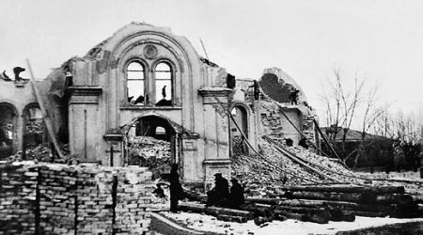
Историки Церкви справедливо замечают: православные сталинисты упорно не принимают во внимание никаких фактов, которые противоречат их убеждению, как будто их не существует. Да и своих мифов о «православном Сталине» ничем подтвердить не могут и, тем не менее, свято верят в них, используя как церковное доказательство.
Православный сталинизм — это некая идеология наподобие религиозной веры, которая состоит в оправданной нравственной потребности иметь идеал сильного правителя и в неоправданном стремлении выдать желаемое за действительное в такой идеализации фигуры Сталина. «Божья гроза» — так называют православные сталинисты своего кумира, действуя методом подмены и обмана. Псевдоиконы со Сталиным, псевдомолитвы, псевдопоклонения, все в этом движении «псевдо», все обман, все подлог, изнанка, извращение.
Процитирую еще одно свидетельство: «Феномен православного сталинизма — “хоть имя дико” — это благословение палачества, умильное тюрьмославие. В наши дни оно перестало быть маргинальным курьезом, моральным вывертом, а стало едва ли не богословской проблемой. Православный сталинизм — это сталинизация человека изнутри, плен его души, ее затмение», — пишет священник Владимир Зелинский.
«Нельзя молиться за царя Ирода, Богородица не велит», — знаем мы из Пушкина. Нельзя соединять два столь разных понятия в одного монстра. Если где-то ищут врагов Православия, врагов Церкви, пусть их ищут именно там. Ничто не наносит такого ущерба Церкви, как монстр православного сталинизма. Это тот самый темный двойник Церкви, о котором писал в начале 60-х годов Сергей Иосифович Фудель. Только тогда монстра с таким названием еще не было, а теперь он есть, и есть для него определение.
Хотелось бы, чтобы официальная точка зрения Русской Православной Церкви на православный сталинизм была доведена до всех здравомыслящих умов. Что это такое? Это параллельное богословское течение, это особое устройство головного мозга или новая опасная ересь? Почему мода на православный сталинизм, восхваление православного сталинизма и сочувствие к нему наблюдается во многих газетах, на многих сайтах? Мне это совершенно непонятно и, мне кажется, это очень сильно подрывает авторитет действующей Церкви. Если она принимает это, если она это в себя вбирает, если она считается с этим направлением и считает его частью себя, то спрашивается, что же тогда целое, если есть такая часть?
Церковь, призванная давать человеку свет, в случае православного сталинизма сеет смуту и злобу. Это как Иуда на Тайной вечере. «В церковной ограде всегда жило зло и на это надо иметь открытые глаза, всегда надо знать, где ты, и что ты, и с кем ты» — таково было мнение Сергея Иосифовича Фуделя, который при своей жизни еще не столкнулся с подобным монстром. Но я себе могу представить, какую бы оценку дал он ему. Он, который пробыл в ГУЛАГе тридцать с лишним лет, который познал на себе все нюансы сталинских лагерей, сталинских тюрем и был одним из самых светлых православных людей, наших ранних современников. Я с ним, к сожалению, не была знакома, но подробно изучала его жизнь по письмам и документам. Это поистине святой праведник, это человек такого глубокого сознания, такого красивого, честного Православия, свободного и открытого, что мне несложно вообразить реакцию Сергея Иосифовича Фуделя на православный сталинизм.
Десять лет назад просто невозможно было себе представить, что подобный монстр будет активно расти и развиваться. Сейчас же он есть и громко заявляет о себе. И я не вижу, чтобы был какой-то интеллектуальный отпор чудовищу, отпор вероучительный. «Ну, пускай он себе живет, ничего страшного».
Я повторю: для меня православный сталинизм — это агрессивная пропаганда государственного террора. И мне очень хотелось бы знать мнение других людей на эту тему — как они относятся к новому явлению, принимают они его или не принимают. Это очень важный разговор сегодня, ибо, по моему мнению, православный сталинизм — это засор в умах людей, зараза для молодежи, искушение, мелодия из Великого Инквизитора. Последователи православного сталинизма, которые свою идеологию так активно пропагандируют, конечно, не читали «Поэму о Великом Инквизиторе». А ведь их движение — осколок от нее, только примитивный и вульгарный.
Повторяю, они могут провозглашать «православный сталинизм», беря какие-нибудь псевдоцитаты из Достоевского или Солженицына и прикрываться ими, а также цитаты, которые сами выдумают. Уже давно существуют электронные версии и всего Достоевского, и всего Солженицына, и очень легко все проверить. Но это никого не останавливает: новые идеологи цепляются за приглянувшиеся им «воздушные шары» и летят туда, куда им хочется, чтобы делать свою крутую политику… Вот горячая тема сегодняшнего дня.

